圣陶实验中学生态课堂学历案课时教案
年级____八___ 学科____物理____
授课人 |  |  | 授课班级 | 123 | 授课时间
学习主题 |  | 测量平均速度
课标要求 |  | 1.了解变速直线运动的概念，加深对平均速度的理解  2.学会使用停表和刻度尺正确地测量时间、距离，并求出平均速度。
学习目标 |  | 1、知道用平均速度描述变速直线运动的快慢，了解平均速度是表示运动物体在某一段时间内或某一段路程内的平均快慢程度的物理量。  2、学会使用停表和刻度尺正确地测量时间和距离。会求出平均速度，加深对平均速度的理解
评价任务 |  | - 完成学历案上知识回顾部分相关练习.  2.完成学历案上直击中考部分相关内容。
学法建议 |  | 学生自学本章基础知识的基础上分组讨论归纳本节知识点，小组完成本章知识梳理。
课  后  检  测 | A | 导训上拓展提升部分相关练习
课  后  检  测 | B | 导训上课后综合训练部分相关练习
学后反思 |  | 要求按图组装器材，注意斜坡坡度较小，小车运动到底端所用的时间较长，易计时。测量小车的平均速度，要注意弄清楚每一段的路程和运动时间。

学习过程设计
- 预学（情景导入 问题引领）
在百米赛跑过程中，运动员哪个十米跑得快？怎样想办法测出来？要想知道哪一段运动得快，就得比较平均速度。速度又怎么知道呢？下面我们一起学习第四节测量平均速度。
- 互学（需求合作 思维主导）
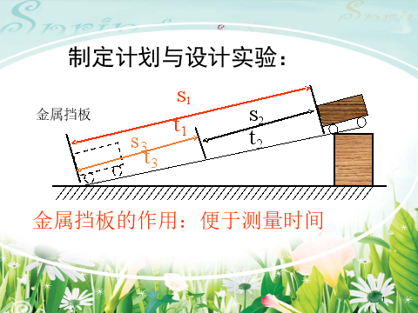
- 展学（共解疑难 展示成果）
一、实验原理

二、实验器材
气球/小车和斜面、刻度尺、
三、实验步骤
1.用刻度尺测量出物体通过一段距离的长度，用停表测量出其通过这段距离所用的时间；将实验数据记录在下表中。
注意：保证每次实验初始状态、通过路径相同。
2.根据公式计算出物体在这段时间内的平均速度。
3.实验数据
实验次数 | 路程 | 运动时间 | 平均速度
全程 | S₁= cm | t₁= s | V₁= cm/s
前半段 | S₂= cm | t₂= s | V₂= cm/s
后半段 | S₃= cm | t₃= s | V₃= cm/s

4.想一想：分析自己跑步的三个阶段的平均速度特点，比较哪一段最大？为什么？

5.小组讨论：
物体两个阶段运动的平均速度v₁，v₂不一样的可能原因是 、 。
- 拓学（情景拓展 知识升华）
1.实验中物体通过的路程的测量需注意什么？

2.实验中出现的问题有哪些，你是如何解决的？

3.如果你选择的是小车，为什么斜面的倾斜角度不能太大也不能太小？
- 评学（构建体系 目标反馈）
1．用下列四种方法测定小球沿桌面滚动时的平均速度， 其中你认为最好的是( )
A．先选定一段较长的路程，测定小球通过这段路程所用的时间
B．先选定一段较短的路程，测定小球通过这段路程所用的时间
C．先选定一段较长的时间，测定小球在这段时间内通过的路程
D．先选定一段较短的时间，测定小球在这段时间内通过的路程
2．在“测平均速度”的实验中：
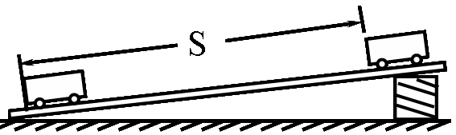

图1

（1）本实验的原理： ；
（2）本实验除图1所示的器材外，还缺 ；
（3）测量路程时，从斜面顶端量起对吗？原因是
（4）用刻度尺测出S=78cm，用停表测出t=2S，则本实验中的平均速度= m/s。
3．一个小球从斜面滚下，用闪频照相机每隔0.1s拍摄一次，记录小球运动情况的照片如图2所示。则小球从A点运动到D点用时_____s，平均速度为_______m/s，小球整个运动过程中速度越来越___________。
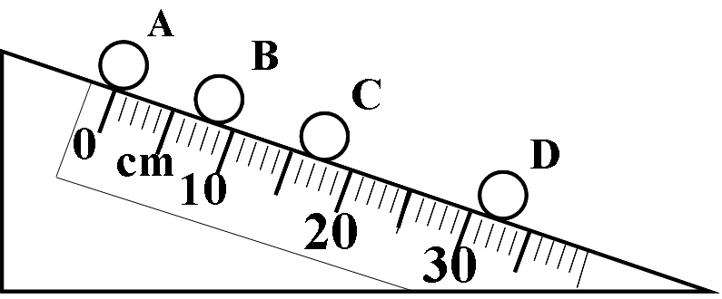

图2

